Điện ảnh Việt đầu năm 2025: Hai phim trăm tỷ nhưng chất lượng không tương xứng
HHT - Trong ba phim chiếu rạp dịp Tết Nguyên đán 2025, hai tác phẩm "Bộ Tứ Báo Thủ" và "Nụ Hôn Bạc Tỷ" đều thắng trên đường đua phòng vé với doanh thu trăm tỷ. Tuy nhiên, chất lượng về nội dung và diễn xuất lại không được đánh giá cao.
Mô-típ "tình tay ba" cũ kỹ, thiếu đột phá
Mùa phim Tết 2025 chứng kiến sự góp mặt của ba tác phẩm đáng chú ý: Bộ Tứ Báo Thủ, Yêu Nhầm Bạn Thân và Nụ Hôn Bạc Tỷ. Tính đến ngày 12/2, doanh thu Bộ Tứ Báo Thủ của đạo diễn Trấn Thành cán mốc 300 tỷ đồng. Trong khi đó, Nụ Hôn Bạc Tỷ do Thu Trang lần đầu làm đạo diễn về nhì trên đường đua với 141 tỷ đồng. Doanh thu khả quan cho thấy sức hút của phim Việt mùa lễ, nhưng về chất lượng, cả ba tác phẩm đều mắc phải những hạn chế đáng tiếc


.
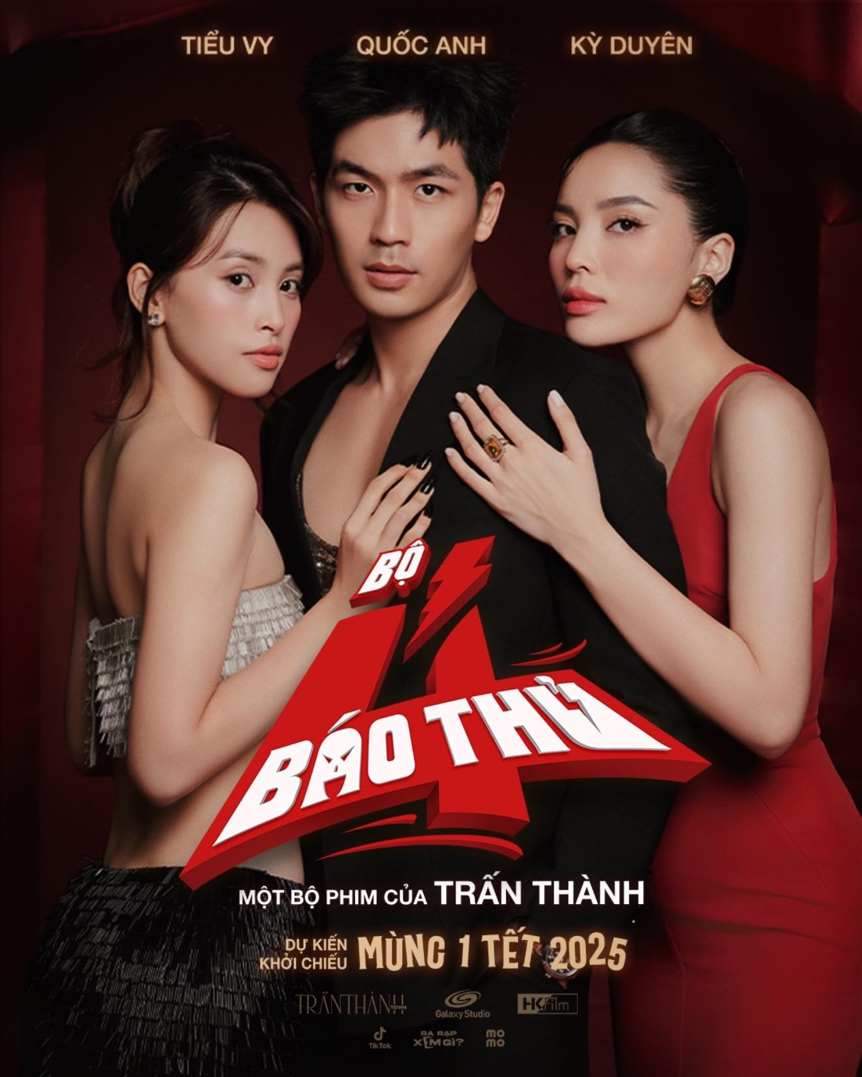
Trước hết, chủ đề của cả ba đều quá "thân quen", thậm chí là dễ đoán: Chuyện tình tay ba, nơi nhân vật trung tâm bắt đầu hành trình khám phá bản thân và cuối cùng nhận ra giá trị của tình yêu, tình bạn, tình thân.
Bản remake từ siêu phẩm Friendzone của Thái Lan - Yêu Nhầm Bạn Thân gần như không có bất kỳ điểm mới nào so với kịch bản gốc. Việc thiếu đi sự sáng tạo, kịch tính và bất ngờ khiến bộ phim của đạo diễn Nguyễn Quang Dũng không tạo được dấu ấn riêng, vô tình trở thành một phiên bản "xào lại" thay vì mang đến trải nghiệm mới mẻ cho khán giả Việt.
Trong khi đó, chuyện hai nàng - một chàng cùng những triết lý tình yêu không còn đủ sức đem đến những trải nghiệm điện ảnh "ú òa" cho Bộ Tứ Báo Thủ. Việc tham lam nhồi nhét quá nhiều yếu tố từ hài kịch đến chính kịch khiến cấu trúc kịch bản rối rắm, càng về sau càng "đuối".
Nụ Hôn Bạc Tỷ của Thu Trang có vẻ mới mẻ hơn ở điểm tạo ra hai cái kết, nhưng nhìn chung vẫn đi theo lối mòn Lọ Lem - tổng tài quá sức lỗi thời. Các yếu tố cài cắm về xuất thân, nội tâm của ba nhân vật cũng không có chiều sâu, nhất là trong bối cảnh khán giả Việt ưa chuộng những kịch bản khai thác vào các góc khuất, chuyển biến phức tạp trong tâm lý con người.
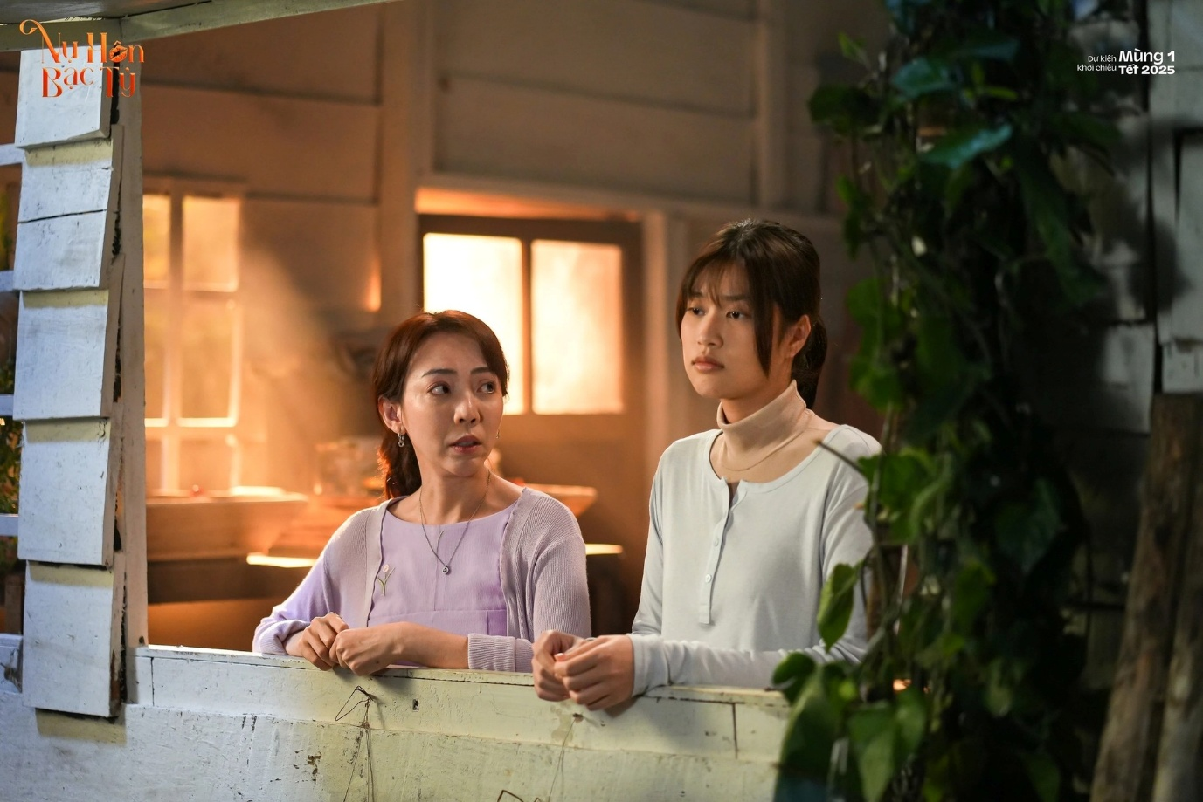
Thiếu hụt ngôn ngữ điện ảnh, diễn xuất còn non
Dù được thực hiện bởi những đạo diễn "có nghề", ngôn ngữ điện ảnh trong 3 phim Việt chiếu rạp dịp Tết đều thiếu sự đột phá, thậm chí còn mang dáng dấp các bộ phim chiếu mạng.
Trong đó, Nụ Hôn Bạc Tỷ là dự án điện ảnh không được đánh giá cao về chất lượng hình ảnh. Phim sử dụng tông màu tươi sáng, ánh sáng tự nhiên và góc máy khá cơ bản để tạo không khí nhẹ nhàng, phù hợp với tinh thần lãng mạn - hài hước của câu chuyện. Tuy nhiên, chính sự đơn giản này lại khiến "đường hình" thiếu chiều sâu, chưa đủ để nâng tầm cảm xúc hoặc tạo ra những khung hình khiến người xem phải bàn luận.
Yêu Nhầm Bạn Thân mải mê khai thác quá nhiều vào cảnh đẹp và du lịch, thiếu đi những góc máy thể hiện cảm xúc hay chiều sâu nhân vật. Bộ Tứ Báo Thủ có sự đa dạng góc máy, màu phim đẹp nhưng vẫn còn trong vùng an toàn.
Diễn xuất cũng là một "bài toán nan giải" của phim điện ảnh Việt. Ở 3 dự án điện ảnh được ra mắt vào dịp Tết 2025, dàn diễn viên chính đều có những điểm chung: Trẻ, đẹp và mới. Điều này đã thổi một "làn gió mới" vào thị trường phim Việt, nhưng đồng thời cũng khiến chất lượng chung chưa trọn vẹn.
Ở Bộ Tứ Báo Thủ, bộ đôi Hoa hậu Kỳ Duyên - Tiểu Vy lần đầu đảm nhận vai chính trên màn ảnh rộng là một quyết định mạo hiểm của đạo diễn Trấn Thành. Trong những phân cảnh "tẻn tẻn", Tiểu Vy thể hiện khá tròn trịa vì đây cũng là một phần tính cách của cô. Tuy nhiên, đến lúc đối chất với "tiểu tam" hay chia tay người yêu 6 năm, những biểu cảm phụng phịu, giận dỗi của Tiểu Vy trở nên khó hiểu. Tương tự, Kỳ Duyên cho thấy được thần thái sắc lạnh của một "tiểu tam cao tay" nhưng chưa thể hiện một nhân vật tâm lý bất thường.
Với Yêu Nhầm Bạn Thân, Kaity Nguyễn vẫn duy trì được nét duyên dáng, song chưa có sự bứt phá, thiếu điểm nhấn so với các vai diễn trước. Dù là một bộ phim thuần về tình yêu, "phản ứng hoá học" giữa Kaity Nguyễn và Trần Ngọc Vàng không đủ "đô" để chạm đến khán giả.
Với Nụ Hôn Bạc Tỷ, dàn diễn viên gần như toàn bộ là những gương mặt mới, tạo được "vibe thanh xuân" nhưng lại chưa thể hiện được chiều sâu trong cảm xúc, nhất là ở những phân cảnh đòi hỏi nội tâm phức tạp.
Những năm gần đây, chất lượng điện ảnh Việt, đặc biệt là các bộ phim chiếu rạp ngày Tết càng nhận được nhiều sự kỳ vọng từ khán giả. Sự bùng nổ bất ngờ của series phim kinh dị Tiệm Ăn Của Quỷ chiếu trên Netflix trong ngày Tết - vốn là thời điểm "vàng" cho những bộ phim tình cảm - gia đình, đã cho thấy những thay đổi rõ rệt trong "gu" thưởng thức phim ảnh của khán giả ngày nay.
Không còn bó hẹp trong các lựa chọn truyền thống, thế hệ khán giả mới sẵn sàng đón nhận những thể loại và câu chuyện mới lạ, không rập khuôn hay "áp dụng công thức". Khi sự lựa chọn của người xem ngày càng phong phú, việc đổi mới nội dung và nâng cao chất lượng hình ảnh, kịch bản là điều các nhà làm phim Việt cần cân nhắc nếu muốn chinh phục thị trường phim Tết.

